活動主題：108學年度教育視導
視導項目：英語日實施計畫 | 重點：教學成效評估
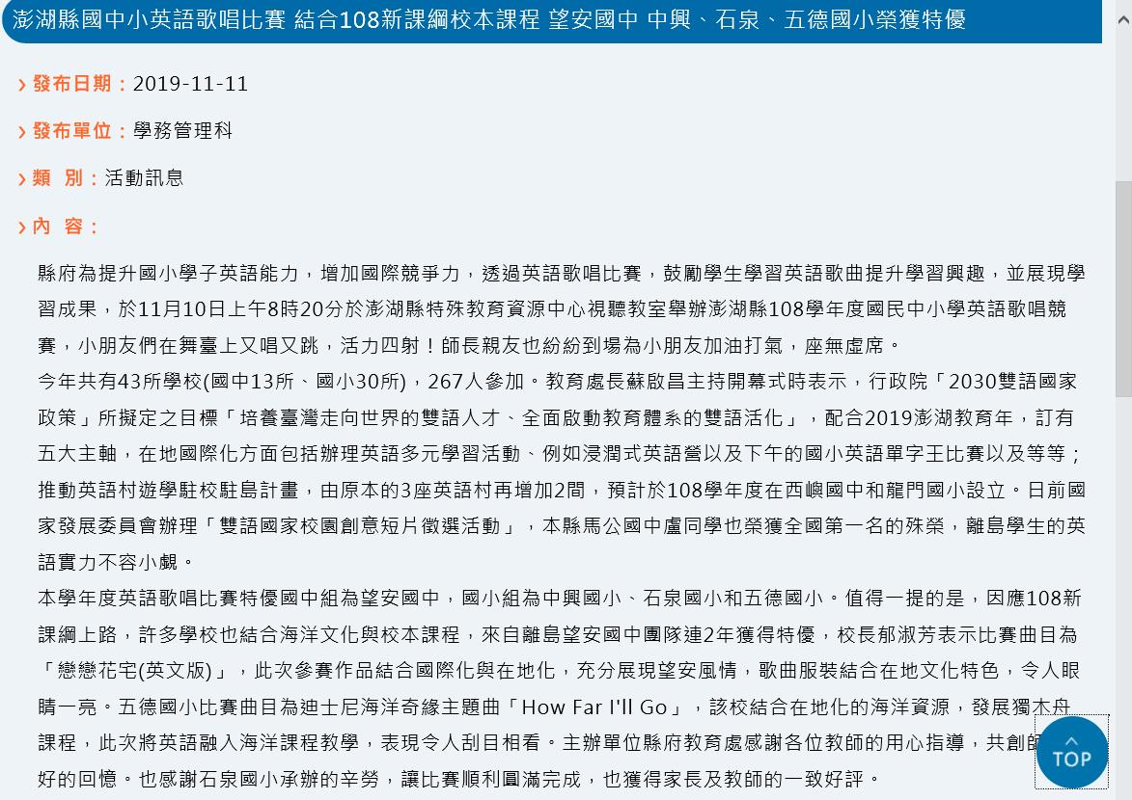
說明：參加108年度全縣英語歌唱比賽榮獲國小組特優。
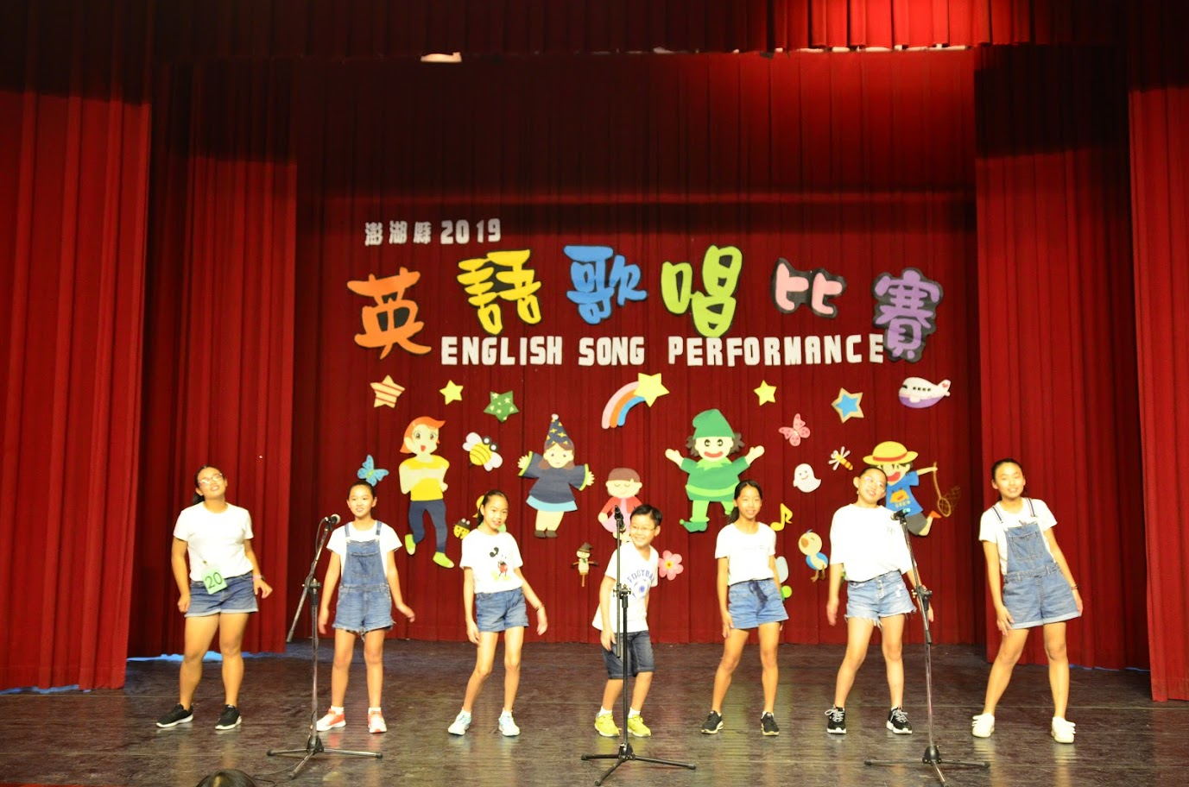
照片說明：英語歌唱比賽本校表現優異
活動主題：108學年度教育視導
視導項目：英語日實施計畫 | 重點：教學成效評估
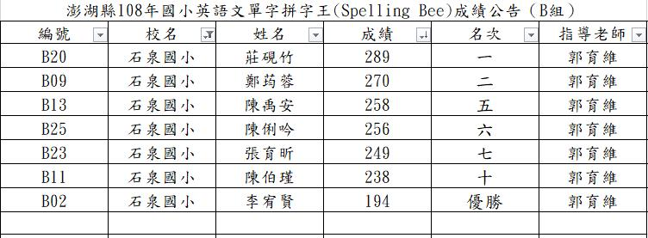
照片說明：本校參加英語單字拼字比賽成績
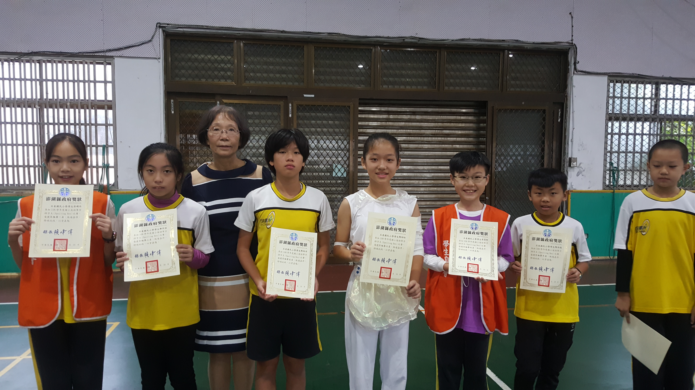
照片說明：校長利用晨會頒發得獎學生獎狀

